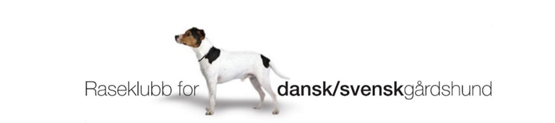

Protokoll fra styremøte i Raseklubb for dansk/svensk gårdshund Søndag 7 april 2024
Til stede: Marit H Autrey (leder), Elinor Gran (n leder), Mette Merg, Tonje Holm Aaseskjær, Grete Gade (1.vara), Marie Nordskogen (2.vara).
Sekretær: Ann-Sophie Myklebust
Sted: Teams

Dagsorden
• Godkjenning referat forrige styremøte
• Økonomisk status pr 05.04.2024 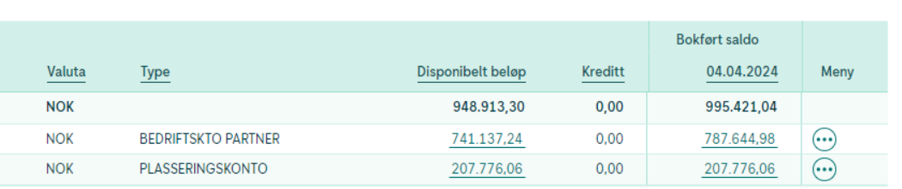

Sak 16/24 Konstituering av nytt styre
Leder, Marit Hanstad AUtrey og nestleder, Elinor Gran er direktevalgt av årsmøte.
Videre for perioden blir som følger:
Ann-Sophie Myklebust – Sekretær
Mette Merg – Styremedlem
Tonje Holm Aaseskjær -Styremedlem
Grete Gade – 1.vara
Marie Bruman Nordskogen - 2. vara
Ekstern rolle – Kasserer Elisabeth Torvund
Vedtak: Enstemmig vedtatt.
Sak 17/24 Signering av etikk/taushetserklæring – styret – avlsråd
Styrets leder sender utkast til gjennomsyn for innspill før signering.
Utarbeide en enklere versjon for valgkomite – distriktskontakter med tanke på medlemslister og personvern.
Vedtak: Erklæring skal signeres av styret og avlsråd

Sak 18/24 Oppfølging åpne saker
sak 6/24,bestilling gjøres på sløyfer.
Booking av rom og hytter på Hunderfossen.
Sak 7/24, netthandel produkter: grå hettegensere, termokrus, 1-4pl handlenett, må bestilles, er det som går.
Vedtak: Styret tar info til etterretning

Sak 19/24 Søknad om støtte til WAO
Minimum kriterier er medlem foregående år og nåværende og at det skrives litt fra arrangementet i Gårdshunden
Vedtak: Enstemmig vedtatt. Styret går inn for å støtte med 3000,-

Sak 20/24 Konstituering Avlsråd
Avlsrådet jobber godt sammen, men ønsker flere personer da arbeidsmengden til Avlsrådet vil øke fremover.
Avslråd for perioden blir som følger:
Leder: Camilla Baksetersveen Horvei
Medlem: Anette Nordskogen
Medlem: Caroline Hals
Medlem: Signe Jensen
Helse/veterinær: Christiane Jarve Bjørnvold
Vedtak: Sittende avlsråd fortsetter. Styret godkjenner avlsrådets forslag Signe Jensen. Enstemmig vedtatt.

Sak 21/24 Innkommet sak
Vedtak: Unndratt offentlighet

Sak 22/24 Forslag fra avlsrådet - Webinar
Avlsrådet ønsker å styrke kompetanse hos medlemmene , og som oppfølging av årets seminar, er Lundquist Hundeskole forespurt om hundens språk.
Tilbud er mottatt, pris avhengig av antall påmeldte. Styret stiller seg positive til et slikt webinar. Det er ønskelig at vi kan tilby dette gratis til medlemmene, men vi avventer etter rasetreff og utvikling av nettside for å se hvor vi ligger i forhold til utgifter og inntekter for å se hvordan vi løser det.
Vedtak: Vi ser på dette tidlig høst, og helst som et frikost seminar

Sak 23/24 Forslag fra avlsrådet – registrering av PLL resultat hos NKK
Som eneste verifiserte DNA test pr i dag, er det ønsket at det skal være mulig å registrere resultatet i Dogweb. Våre avlsanbefaling endres ikke av dette, men gir mulighet til å enkelt sjekke resultat, uten å benytte manuelle lister.
Styret må sende inn en anmodning til NKK, med en forespørsel om det også kan registreres Free by parentage og eldre resultater kan registreres.
Vedtak: Enstemmig vedtatt.

Sak 24/24 Søknad om støtte til aktivitetsdag Østfold
Distriktskontakt fpr Østfold, Nina Garnaas planlegger åpen aktivitetsdag åpen for alle med dansk/svensk gårdshund. Det er tenkt litt introduksjon ag, rl, spor og ringtrening i hyggelig rammer på Klypen Agility med instruktører/veiledere slik at folk kan prøve ulike aktiviter. Enkel servering.
Søknadsbeløp totalt 3400 til dekke av servering, hall leie, intruktører og utstyr.
Vedtak: Enstemmig vedtatt.

